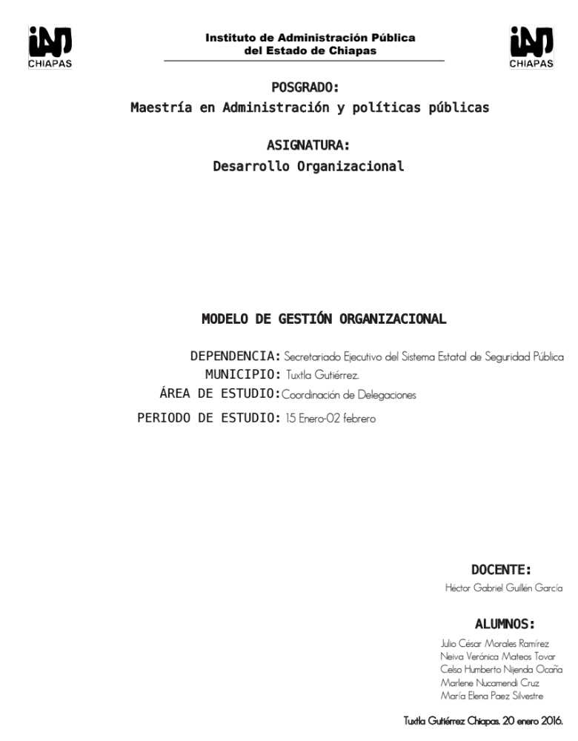

MARCO DE REFERENCIA
ARTICULO 44.- Son sujetos de responsabilidad administrativa, los servidores públicos a que se refiere el artículo 2º de esta ley.
ARTÍCULO 45.- Para salvaguardar la legalidad, honradez, lealtad, imparcialidad y eficiencia que deban ser observadas en el servicio público, independientemente de las obligaciones específicas que correspondan al empleo, cargo o comisión, todo servidor público, sin perjuicio de sus derechos laborales, tendrá las siguientes obligaciones de carácter general:
I.- cumplir con diligencia, el servicio que le sea encomendado;
II.- formular y ejecutar los planes, programas y presupuestos correspondientes a su competencia, cumpliendo las leyes y normas que determinen el manejo de recursos económicos públicos.
III.- utilizar los recursos que tengan asignados para el desempeño de su empleo, cargo o comisión, ejercer las facultades que le sean atribuidas y emplear la información reservada a que tenga acceso por su función, exclusivamente para los fines a que están afectos;
todo servidor público está obligado a realizar la entrega o recepción de los recursos materiales, financieros y humanos, que le son asignados para 11 el desempeño de sus funciones, hasta 15 días después de haberse separado o asumido un empleo, cargo o camisón.
IV.- custodiar y cuidar la documentación e información que por razón de su empleo, cargo o comisión, conserve bajo su cuidado o a la cual tenga acceso;
V.- observar buena conducta en su empleo, cargo o comisión;
VI.- observar en la dirección de sus subalternos las debidas reglas del trato y abstenerse de incurrir en agravios, desviación o abuso de autoridad;
VII.- observar respeto y subordinación legitimas a sus superiores inmediatos o mediatos, cumpliendo las disposiciones que estos dicten en el ejercicio.

Manual de Inducción

Misión: Es la instancia interinstitucional, responsable de la coordinación de los organismos encargados de la seguridad pública de los tres órdenes de gobierno y de la sociedad, mediante políticas, lineamientos, la ejecución de ejes estratégicos y acciones que fortalezcan el desempeño institucional y preserven los derechos fundamentales, el orden y la paz públicos en la Entidad, acorde a los convenios con el Sistema Nacional de Seguridad Pública.

Visión: Ser una instancia Interinstitucional del Estado de Chiapas reconocida por su liderazgo y efectividad, mediante el profesionalismo, legalidad, racionalidad y honestidad, capaz de recuperar la confianza y satisfacer las necesidades de la sociedad en materia de Seguridad Pública.

Manual de Organización

Administrativo: Área de profesionalización
Propósito: Promover la vinculación de programas y políticas Federales y Estatales de Seguridad Pública, en materia de profesionalización, con los ayuntamientos.

Funciones:
*Elaborar y difundir los lineamientos de inversión para la seguridad Pública Municipal
*Elaborar propuesta del Manual de Imagen Institucional de Policías Municipales en coordinación con la Secretaría de Seguridad y Protección ciudadana.
*Asesorar e impartir cursos de capacitación a los H. Ayuntamientos para la elaboración de expedientes técnicos de proyectos de Seguridad Pública Municipales con recursos del fondo IV.
*Dictaminar proyectos de seguridad Pública Municipal con recursos del fodo IV.
*Establecer mesas de atención para la asesoría e integración de proyectos de Seguridad Pública Municipal con recursos del fondo IV.
*Elaborar informes de seguimiento relacionado con las acciones en materia de profesionalización de las corporaciones Estatales y Municipales, con recursos del fondo de Seguridad Pública con recursos del fondo IV.

Órgano administrativo: Delegación I Centro
Propósito: Coordinar los programas y las actividades en materia de Seguridad Pública de los tres niveles de gobierno en las Regiones.
Funciones:
*Supervisar el seguimiento al cumplimiento de los acuerdos con base a la problemática planteada, a las instancias del gobierno federal, estatal y municipal.
*Asesorar a los Consejos Municipales de Seguridad Pública, para su integración, instalación y elaboración de las actas de las sesiones; asimismo la implementación de diagnósticos y programas en materia de seguridad pública, propuestos por el Sistema Nacional de Seguridad Pública y el Consejo Estatal de Seguridad Pública.

FILOSOFÍA INSTITUCIONAL

Misión: Es la instancia interinstitucional, responsable de la coordinación de los organismos encargados de la seguridad pública de los tres órdenes de gobierno y de la sociedad, mediante políticas, lineamientos, la ejecución de ejes estratégicos y acciones que fortalezcan el desempeño institucional y preserven los derechos fundamentales, el orden y la paz públicos en la Entidad, acorde a los convenios con el Sistema Nacional de Seguridad Pública.

Visión: Ser una instancia Interinstitucional del Estado de Chiapas reconocida por su liderazgo y efectividad, mediante el profesionalismo, legalidad, racionalidad y honestidad, capaz de recuperar la confianza y satisfacer las necesidades de la sociedad en materia de Seguridad Pública.
Valores:
Honradez: En el desarrollo de sus actividades los servidores públicos deben actuar con la máxima rectitud posible, sin pretender obtener con base en el cargo, empleo o comisión que desempeñan, ventaja o provecho alguno para sí o para terceros. Asimismo deben abstenerse de buscar o aceptar prestaciones o compensaciones provenientes de cualquier persona, evitando de esta manera la realización de conductas que pudieran poner en duda su integridad o disposición para el cumplimiento de los deberes propios del cargo.

Legalidad: El servidor público debe ejercer sus actividades con estricto apego al marco jurídico vigente, por ende, se encuentra obligado a conocer, respetar y cumplir con la Constitución Política de los Estados Unidos Mexicanos.

Prudencia: En aquellos casos en que el servidor público se encuentre ante situaciones no previstas por las leyes, éste deberá utilizar la razón, a efecto de ser capaz de distinguir lo bueno y lo malo por encima del interés particular.

Imparcialidad y objetividad: Los servidores públicos se encuentran comprometidos a proceder de manera correcta durante el ejercicio de las funciones que desempeñan, dirigiendo su conducta de acuerdo a las normas legales que para el caso se encuentre establecida.

Compromiso: Los servidores públicos deberán procurar que durante el desarrollo de sus funciones vaya más allá del simple cumplimiento de su deber, pretendiendo que el ejercicio de sus actividades sea efectivo y eficaz.

Responsabilidad: El servidor público se encuentra obligado a cumplir con esmero, cuidado y atención todos sus deberes, reconociendo y aceptando las consecuencias de los hechos que ha realizado.

Dignidad y decoro: El servidos público debe observar una conducta digna y decorosa, actuando con sobriedad y moderación; consecuentemente su trato hacia el público y para con los demás funcionarios, debe ser en todo momento con pleno respeto y corrección.

Transparencia y discreción: El servidor público debe velar por que se garantice plenamente la transparencia del servicio público y el derecho fundamental de toda persona al acceso a la información pública, sin más limitaciones que las previstas por causas de interés público y la confidencialidad de datos personales.

Justicia: El respeto al estado de derecho es una obligación de todo individuo que se integre a la sociedad, en este sentido el servidor público es quien se encuentre mayormente comprometido a ello, es por eso, que en el ejercicio de sus funciones deberá conducirse con respeto hacia la sociedad, y con estricto apego a las normas jurídicas que regulan el ejercicio de sus funciones.

Igualdad: El servidor público no debe realizar actos discriminatorios en su relación con el público o con los demás servidores públicos, otorgando a todas las personas igualdad de trato en igualdad de situaciones

Respeto: Es la actitud que todo servidor público debe guardar frente a los demás, a efecto de aceptar, comprender y considerar durante el ejercicio de sus funciones los derechos, libertades y cualidades que cada individuo posee.

Integridad: Todo servidor público debe ejercer sus funciones con plena rectitud y propiedad, atendiendo siempre la verdad, fomentando la credibilidad en las instituciones y la confianza por parte de la sociedad.

Tolerancia: El servidor público debe respetar las ideas, creencias y prácticas de la sociedad, observando en todo momento un grado de tolerancia mayor al ciudadano común, con respecto a las críticas del público y de la prensa.

DIAGNÓSTICO FODA
Análisis Interno (Fortalezas)
F1 Delegados Capacitados y con experiencia
F2 Disponibilidad de vehículos como medio de transporte para realizar las actividades.
F3 Delegados Regionales con contacto directo con los municipios para desempeñar sus funciones.
F4 Equipos de cómputo para desempeñar las funciones correspondientes.
F5 Líneas telefónicas e internet indispensables para las funciones.
F6 Liderazgo por parte de los superiores.
F7 Ambiente laboral cordial
F8 Personal competetente en sus actividades
F9 Alta Responsabilidad Social
F10 Personal Comprometido con actividades

Análisis Interno (Debilidades)
D1 No todo el personal cuenta con vehículos para realizar labores
D2 Las llamadas son limitadas y por tanto no se pueden realizar a celulares.
D3 Pocos medios para hacer llegar paquetería a las delegaciones
D4 Poca cobertura de telefonía celular en los municipios lo que se traduce en problemas en la comunicación.
D5 Personal desmotivado

Análisis Externo (Oportunidades)
O1 La nueva llegada de Secretarios Ejecutivos Municipales da la oportunidad de trabajar y cambiar para bien las formas laborales.
O2 El nuevo Sistema de Justicia impulsará a los Gobiernos Municipales a capacitar a los Policías.
O3 Continuidad en los temas sobre los que se estaban trabajando.

Análisis Externo (Amenazas)
A1 Poca o nula voluntad y cooperación por parte de los Secretarios Ejecutivos Municipales
A2 Poca o nula voluntad y cooperación por parte de los presidentes municipales
A3 Recursos económicos limitados por parte de los municipios.
A4 Tiempos de capacitación extensos
A5 Regulaciones gubernamentales

Medio interno
Fortalezas | Debilidades
F1 Delegados Capacitados y con experiencia | D1 No todo el personal cuenta con vehículos para realizar labores
F2 Disponibilidad de vehículos como medio de transporte para realizar las actividades. | D2 Las llamadas son limitadas y por tanto no se pueden realizar a celulares.
F3 Delegados Regionales con contacto directo con los Municipios para desempeñar sus funciones. | D3 Pocos medios para hacer llegar paquetería a las delegaciones.
F4 Equipos de cómputo para desempeñar las funciones correspondientes. | D4 Poca cobertura de telefonía celular en los municipios lo que se traduce en problemas en la comunicación.
F5 Líneas telefónicas e internet indispensables para las funciones. | D5 Personal desmotivado
F6 Liderazgo por parte de los superiores.
F7 Ambiente laboral cordial
F8 Personal competetente en sus actividades
F9 Alta Responsabilidad Social
F10 Personal Comprometido con actividades

Medio externo

Oportunidades | Amenazas
O1 La nueva llegada de Secretarios Ejecutivos Municipales da la oportunidad de trabajar y cambiar para bien las formas laborales. | A1 Poca o nula voluntad y cooperación por parte de los Secretarios Ejecutivos Municipales
O2 El nuevo Sistema de Justicia impulsará a los Gobiernos Municipales a capacitar a los Policías. | A2 Poca o nula voluntad y cooperación por parte de los presidentes municipales
O3 Continuidad en los temas sobre los que se estaban trabajando. | A3 Recursos económicos limitados por parte de los municipios.
 | A4 Tiempos de capacitación extensos
 | A5 Regulaciones gubernamentales

CONCEPTO DEL MODELO
La Coordinación de Delegaciones es el área encargada de supervisar el trabajo que realizan las delegaciones regionales del Secretariado Ejecutivo del Sistema Estatal de Seguridad Pública, dividida en nueve Delegaciones que atienden a los municipios que conforman al Estado de Chiapas; la finalidad de ellas es que a través de las Consejos Municipales de Seguridad Pública, las cuales se llevan a cabo en los 122 municipios se implementen acciones operativas contra la delincuencia y que en las mismas se aporten ideas que ayuden a mejorar las acciones legislativas y operativas.
Cada una de las Delegaciones atiende de manera regionalizada a los municipios, dentro de las funciones Delegacionales se encuentra la de llevar a cabo reuniones Intermunicipales de Seguridad Pública las cuales al igual que los consejos municipales aporten acciones en materia de seguridad para la región según dependa.

Las Delegaciones se encargan de vigilar que los municipios capaciten a los elementos municipales, que acudan a los exámenes de Control y Confianza, así como que los municipios adquieran equipamiento necesario `para realizar las labores en seguridad.
Para apoyarse y trabajar de manera coordinada con los municipios, estos designan a un enlace llamado Secretario Ejecutivo Municipal con el cual se trabaja para que las acciones de los municipios se desarrollen conforme la Ley del Sistema Nacional de Seguridad Pública y la Ley del Sistema Estatal de Seguridad Pública.

Concepto del modelo.
La Coordinación de delegaciones del Secretariado Ejecutivo del Sistema Estatal de Seguridad Pública desempeña una función importante en labores de control y confianza en materia de seguridad, por lo cual es necesario capacitar eficientemente a los elementos municipales en contra de la delincuencia y supervisar que cuenten con equipamiento necesario. Asimismo el personal de la coordinación debe recibir capacitación constante que le permita un mejor desempeño, y realizar reuniones periódicas de trabajo para externar dudas e inconformidades en el ambiente laboral.

ESQUEMA GRÁFICO

Ejes estratégicos:

Lograr una gestión de excelencia
Fomentar trabajadores socialmente responsables.
Fomentar comunicación eficiente entre directores de área y trabajadores.
Promover capacitación con relación a las nuevas tecnologías
Fomentar una cultura organizacional con valores y metodologías de trabajo orientadas a los elementos municipales
Capacitar técnicamente al personal.

OBJETIVO GENERAL

Comprometer a la fuerza de trabajo con los objetivos corporativos

Generar acuerdos que coadyuven a las corporaciones a realizar de la manera más efectiva y coordinada acciones en materia de seguridad pública en los municipios y en las regiones.

Mejorar el desempeño de los trabajadores a través de la profesionalización y actualización de conocimientos.

Realizar juntas periódicas para resolver dudas y sugerencias para la mejora del trabajo.

Diseñar una campaña de difusión para que se den a conocer los logros alcanzados y los beneficios sociales.

